BAŞKENT ÜNİVERSİTESİ
MÜHENDİSLİK FAKÜLTESİ
ELEKTRİK-ELEKTRONİK MÜHENDİSLİĞİ BÖLÜMÜ

EEM-202 DEVRE TEORİSİ-2 LABORATUVARI

DENEY-7
BODE ÇİZİMİ

AMAÇ: Seri bağlanmış RLC devrelerinde Frekans tepkisi ve Bode çizimlerinin öğrenilmesi.

DENEY 1

A) DEVRE ANALİZİ

- Şekil 1’de gösterilen devrenin transfer fonksiyonunu yazın.

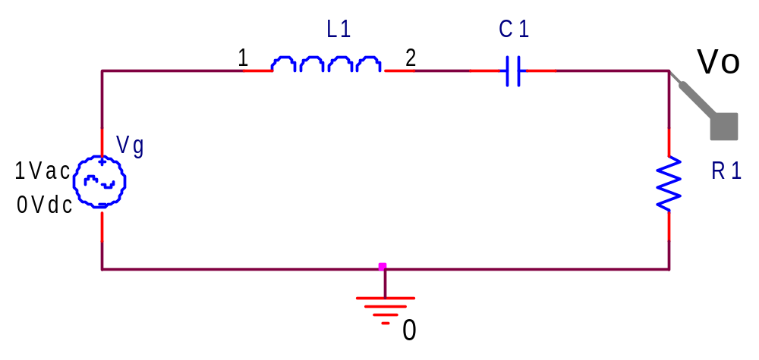
ŞEKİL 1

- L=10mH, C=0.01µF ve R=1kΩ için Rezonans frekansı f_{RES} , Band genişliği BW, “Quality factor” Q, alt ve üst kesim frekanslarını hesaplayın.

B) PSpice SİMÜLASYONU

- Devrenin PSpice simülasyonunu yaparak frekans tepkisinin Bode çizimini elde ediniz. Bode çiziminden yola çıkarak devrenin Rezonans frekansı f_{RES} , Band genişliği BW, “Quality factor” Q, alt ve üst kesim frekanslarını hesaplayın. Elde ettiğiniz değerleri A bölümünde hesapladığınız değerlerle karşılaştırın.

DENEY 2

A ) DEVRE ANALİZİ

- Şekil 2’de gösterilen devrenin transfer fonksiyonunu yazın.

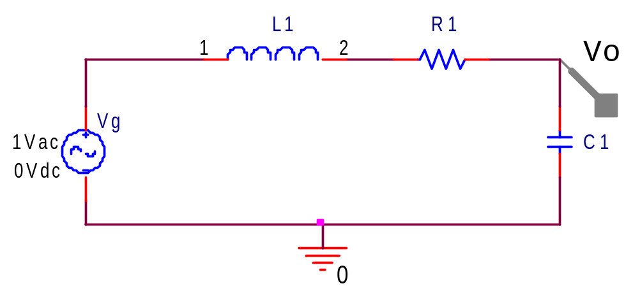
ŞEKİL 2

- L1=10mH, C1=0.01µF, R1=5 Ω, 50 Ω, 500 Ω değerleri için devrenin Rezonans frekansı f_{RES} , Band genişliği BW, “Quality factor” Q, alt ve üst kesim frekanslarını hesaplayın. Hesapladığınız değerleri Tablo 1’e kaydedin.

R1 | f_{RES} | BW | Q | f_{L} | f_{U}
5 Ω
50 Ω
500 Ω
TABLO 1

B) PSpice SİMÜLASYONU

- L1=10mH, C1=0.01µF, R1=5 Ω, 50 Ω, 500 Ω değerleri için devrenin PSpice simülasyonunu yaparak frekans tepkisinin Bode çizimini elde ediniz. Bode çiziminden yola çıkarak devrenin Rezonans frekansı f_{RES} , Band genişliği BW, “Quality factor” Q, alt ve üst kesim frekanslarını hesaplayın. Elde ettiğiniz değerleri tablo 2’ye kaydedin ve A bölümünde hesapladığınız değerlerle karşılaştırın.

R1 | f_{RES} | BW | Q | f_{L} | f_{U}
5 Ω
50 Ω
500 Ω
TABLO 2

